宜昌國民中學109學年度第二學期第二次段考七年級 自然科 試卷 年 班 座號： 姓名：
命題範圍： CH3~ CH4-2 【背面尚有試題】

- 單一選擇題：每題2分，共70分
- ( )目前已被發現的生物化石中，很少發現超過 6 億年以上的，其主要的原因可能是什麼？ (Ａ) 6 億年前還沒有生物 (Ｂ) 6 億年前的生物會互相吃食，而不容易有遺體 (Ｃ) 6 億年前的生物身體較少有堅硬部分，很難形成化石 (Ｄ) 6 億年前的生物生活在海底，因此無法形成化石。
- ( )海洋中已有許多簡單的生物群集，三葉蟲是最具代表性的生物，這是在哪一代？ (Ａ)前寒武紀 (Ｂ)古生代 (Ｃ)中生代 (Ｄ)新生代。
- ( )下列為狼的學名，根據林奈的二名法規則，其寫法何者正確？ (Ａ) Canis lupus (Ｂ) canis lupus (Ｃ) canis Lupus (Ｄ) Canis Lupus。
- ( )如圖為銀杏（學名：Ginkgo biloba）的示意圖，已知銀杏屬於裸子植物，其種子俗稱為白果，白果及銀杏葉可用於食用及環境美化。下列關於銀杏的推論，何者正確？
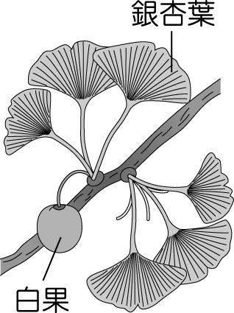
(Ａ) Ginkgo 為形容詞 (Ｂ)屬於單子葉植物
(Ｃ)不具有果實的構造(Ｄ)白果為開花後產生。
- ( )下列有關分類的敘述何者正確？ (Ａ)生物的分類主要是依據構造上的特徵 (Ｂ)界是分類上最小的單位 (Ｃ)臺灣人與美國人外形差異很大，為不同種之生物 (Ｄ)不同種生物的雌雄個體交配後，無法產生具生殖能力的後代。
- ( ) 黴菌是缺乏下列何種構造，無法自行合成養分？
(A)葉綠體 (B)根
(C)孢子囊 (D)細胞膜
- ( )水蘊草具有根、莖、葉等構造，並且莖細長有節，節上著生多枚狹長的葉片，葉呈深綠色可行光合作用。根據這些特徵，試問水蘊草屬於何種植物？ (Ａ)藻類 (Ｂ)維管束植物 (Ｃ)苔類 (Ｄ)蘚類。
- ( )小杰參觀地質博物館，在展示的山壁上看到了礫岩層與煤層，也看到了各種珊瑚礁與三葉蟲化石的展出。下列是她的心得紀錄，哪一項敘述最適當？ (Ａ)若有礫岩層，表示此處曾為深海沉積環境 (Ｂ)若有煤層，表示此處曾為古海洋沉積環境 (Ｃ)三葉蟲化石出現在古生代陸相的沉積環境 (Ｄ)珊瑚主要的生長環境在熱帶溫暖的淺海海域。
- ( ) 有關藻類的敘述，何者正確？
(A)全為淡水種類 (B)全為多細胞生物
(C)只有矽藻能行光合作用(D)大型藻類具有食用性
- ( )貓和狗同目，貓和虎同屬，貓和獅同科，貓和兔同綱；則貓和下列哪一種動物的關係最疏遠？ (Ａ)狗 (Ｂ)兔 (Ｃ)虎 (Ｄ)獅。
- ( )阿里山神木（紅檜）的樹齡已經相當久了，請問它是屬於下列哪一類植物？ (Ａ)蘚苔植物 (Ｂ)蕨類植物 (Ｃ)被子植物 (Ｄ)裸子植物。
- ( )小盈從野外收集了甲、乙、丙、丁、戊五種動物，經由老師鑑定後得知，牠們都是同一門的動物，而且甲、丙、丁同一目；乙、丁同一綱，但不同目；甲、戊同一科，但不同屬，試問下列各結論，何者錯誤？ (Ａ)甲、戊同目 (Ｂ)甲、丙同綱 (Ｃ)甲、乙同目 (Ｄ)乙、戊不同屬。
- ( )小紫收集有關「櫻花鉤吻鮭」與「次高山鱒」的資料，整理後如表。依生物學同種生物的概念，小紫可根據表中哪一項判斷這兩者為同種生物？
俗名 | 櫻花鉤吻鮭 | 次高山鱒
屬名 | Oncorhynchus | Oncorhynchus
主食 | 水棲昆蟲的幼蟲 | 水棲昆蟲的幼蟲
生殖 | 和次高山鱒交配可生出具有生殖能力的子代 | 和櫻花鉤吻鮭交配可生出具有生殖能力的子代
(Ａ)俗名 (Ｂ)屬名 (Ｃ)主食 (Ｄ)生殖。
- ( )有些物種在很久以前便出現在地球上，靠著極強的適應力仍存活到現在，這些生物稱為什麼？
(Ａ)標準化石(Ｂ)活化石(Ｃ)老不石(Ｄ)怪石。
- ( )小賢說：「鱟被稱為活化石，是因它可以活得很久」，小晴說：「化石最常出現在火成岩」，裕民說：「三葉蟲是中生代的指標化石」，逸凡說：「被包埋在琥珀中的蒼蠅，也可算是化石」，請問哪個人說對了？ (Ａ) 小賢 (Ｂ) 小晴 (Ｃ) 裕民 (Ｄ) 逸凡。
- ( )小龍從野外採集到一株植物，經觀察辨識後，發現這是一株蘚苔植物而非蕨類植物，則小龍是藉由此植物的下列何種特徵才可以確認？ (Ａ)植株矮小 (Ｂ)無維管束 (Ｃ)以孢子繁殖 (Ｄ)生長在陰溼環境。
- ( )如圖中，何者的葉脈是平行脈？
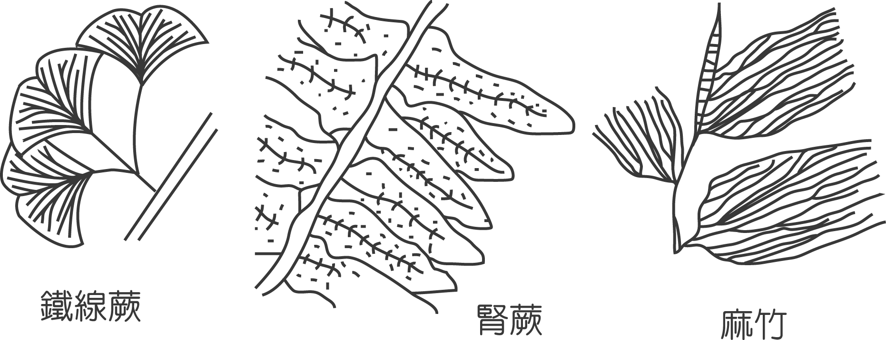
(Ａ)鐵線蕨 (Ｂ)腎蕨 (Ｃ)麻竹 (Ｄ)都不是。
- ( )說明生物演化的現象，最有效的直接證據是哪一種？ (Ａ)地層中生物的化石 (Ｂ)現存物種間的比較 (Ｃ)胚胎發育重演 (Ｄ)比較形態與構造。
- ( )(甲)小葉南洋杉；(乙)地錢；(丙)筆筒樹；(丁)桂花；(戊)木耳；(己)雞冠花，上列有幾種生物可以藉由種子進行繁殖？ (Ａ)丁己 (Ｂ)乙戊己 (Ｃ)甲丁己 (Ｄ)甲乙丙戊。
- ( )有關原核生物、原生生物及菌物界的構造比較，何者正確？
特徵 | 原核生物 | 原生生物 | 菌物界
(Ａ)細胞壁 | 有 | 無 | 有
(Ｂ)葉綠體 | 有或無 | 有或無 | 無
(Ｃ)細胞核 | 無 | 無 | 有
(Ｄ)菌絲 | 無 | 無 | 有或無
- ( )下列真菌，何者利用出芽生殖，為不具菌絲的單細胞個體？
(A)靈芝 (B)冬蟲夏草
(C)黴菌 (D)酵母菌
- ( )小馨在顯微鏡下觀察到附圖五種生物，這五種生物中，有哪幾種可藉由產生孢子的方式繁衍後代？
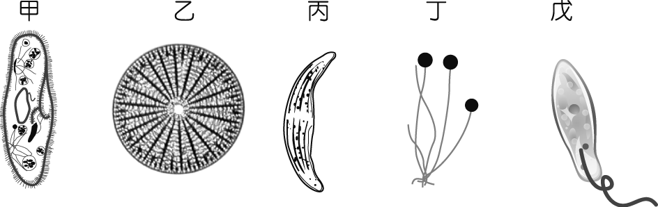
(Ａ)只有甲丙 (Ｂ)只有甲戊
(Ｃ)只有丁 (Ｄ)只有乙丁戊。
- ( )有關原生動物的敘述，下列何者錯誤？ (Ａ)不具細胞壁 (Ｂ)大多為多細胞生物 (Ｃ)需自外界攝取食物進行胞內消化 (Ｄ)可藉由偽足、纖毛或鞭毛進行運動。
- ( )關於附圖中四種生物的敘述，下列何者正確？
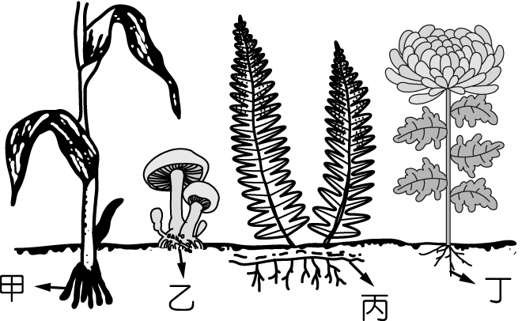
(Ａ)甲的種子具有兩枚子葉 (Ｂ)甲、乙、丙、丁均具有細胞壁的構造 (Ｃ)丙、丁的精、卵細胞結合時需以花粉管為媒介 (Ｄ)甲、丁莖中的維管束呈散生排列。
- ( )將四種植物依圖所示方式分類，這是以下列何種構造的有無作為分類的依據？
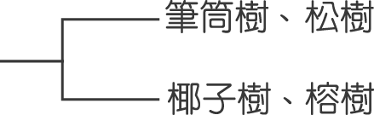
(Ａ)花 (Ｂ)種子 (Ｃ)葉形 (Ｄ)維管束。
- ( )朱同學發現學校的水溝旁邊有一種如圖一樣的植物，請問關於這種植物的敘述，何者錯誤？
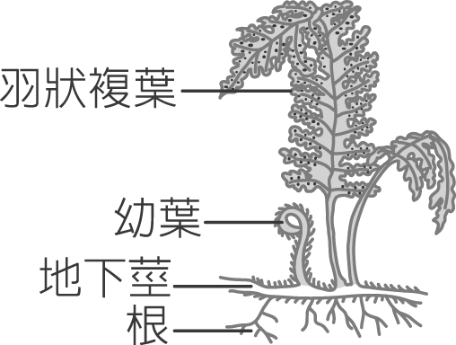
(Ａ)是維管束植物 (Ｂ)幼葉通常捲曲 (Ｃ)現今的煤炭是古代高大的此類生物變成的 (Ｄ)用種子繁殖。
- ( )壽山位於高雄市西南區，為南北走向之珊瑚礁質丘陵地，舊稱麒麟山、埋金山、打狗山或打鼓山，是高雄市的天然地標。其中有許多含有貝類化石的珊瑚礁岩，此現象最合理的解釋為何？
(Ａ)這些珊瑚是現已滅絕的陸生種珊瑚 (Ｂ)這些珊瑚是被海浪沖上來的 (Ｃ)這些珊瑚離水登陸生活 (Ｄ)這些珊瑚礁岩是由海底上升所形成的。
- ( )下列有關細菌的敘述，哪兩項是正確的？(甲)有完整的細胞核包圍遺傳物質；(乙)可將環境中動植物殘骸分解；(丙)對人體健康有害無益；(丁)分類上屬於原核生物界。 (Ａ)甲乙 (Ｂ)丙丁 (Ｃ)甲丙 (Ｄ)乙丁。
- ( )現今人們使用的煤炭是遠古時代的哪一類植物在岩層中形成的？ (Ａ)蘚苔 (Ｂ)蕨類 (Ｃ)裸子植物 (Ｄ)開花植物。
- ( )陸地上植物出現的先後順序為何？
(Ａ)蕨類植物→裸子植物→蘚苔植物→被子植物 (Ｂ)蘚苔植物→蕨類植物→裸子植物→被子植物 (Ｃ)裸子植物→被子植物→蕨類植物→蘚苔植物 (Ｄ)被子植物→裸子植物→蕨類植物→蘚苔植物。
- ( ) 有關裸子植物的敘述，下列何者錯誤？
(A)毬果為其生殖構造
(B)不具有花及果實的構造
(C)毬果一定同時具有花粉及胚珠
(D)因種子無果實的包覆而得名
- ( )小娟將圖鑑上幾種生物的學名記錄於下：甲：Latiaxis japonicus；乙：Penaeus japonicus；丙：Squalus japonicus；丁：Penaeus monodon。則下列敘述何者錯誤？
(Ａ)甲、丁是不同屬生物 (Ｂ)甲、乙、丙是同種生物 (Ｃ)上述生物共有 3 個屬 (Ｄ)學名是屬名＋種小名。
- ( )Calocedrus formosana 與 Liguidar formosana 是兩種校園中常見的樹木，關於此兩種植物的親緣關係之敘述何者正確？
(Ａ)為同屬、同種的植物 (Ｂ)為同屬、不同種的植物 (Ｃ)為不同屬、同種的植物 (Ｄ)為不同屬、不同種的植物。
- ( )下列關於生物命名的敘述，何者錯誤？
(Ａ)林奈是第一位為生物命名的生物學家 (Ｂ)每種生物的學名只有一個 (Ｃ)若兩種生物的屬名相同，則表示同屬且同科 (Ｄ)若兩種生物的學名第二個字相同而屬名不同，則表示不同屬也不同種。
- ( )原生生物界是由哪一界的生物演化而來？
(Ａ)植物界 (Ｂ)動物界
(Ｃ)原核生物界 (Ｄ)菌物界。
年 班 座號： 姓名：

- 題組：每格3分，共33分
- 請在閱讀下列敘述後，回答(１)～(２)題：
菰草是多年水生的草本植物，開花後所結的籽實，即菰米，菰米約一寸多長，外型呈圓柱形，兩端漸尖，呈黑褐色。當菰草被菰黑穗菌感染時，會導致菰草的莖部因為細胞增生而膨大，形成我們的食物—茭白筍。
受感染的植株無法正常開花結果，所以農民為了得到更多的茭白筍，會切下許多此植株的嫩莖種植，使得菰黑穗菌隨之繼續在這些植株中生長，而太晚被採收的茭白筍，其內部會出現許多黑點。已經出現黑點的茭白筍風味及口感都較差。
在北美洲種植的菰草，目的只是為了生產菰米。而為了保護菰米工業，美國和加拿大都禁止輸入茭白筍。
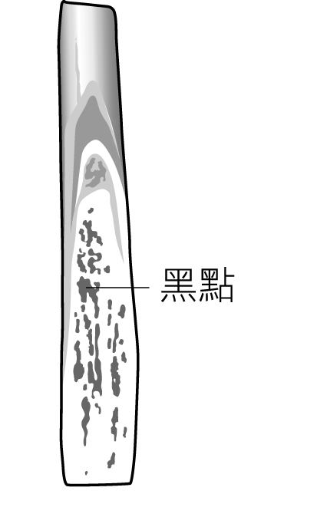
（ ）(１)茭白筍內出現的黑點如上圖所示。根據本文，黑點可能是由下列何者所組成？
(Ａ)種子 (Ｂ)孢子 (Ｃ)花粉 (Ｄ)蟲卵。
(２)想一想，為什麼美國和加拿大為了使菰草產生菰米，要禁止茭白筍的進口？(3分)
答：

- 如表為植物家族四大成員特徵的比較表，試參考表格回答下列問題：（表中“＋”表示有，“－”表示沒有）
比較  項目  成員 | 光合作用 | 維管束 | 繁殖方式 |  | 開花
比較  項目  成員 | 光合作用 | 維管束 | 孢子 | 種子 | 開花
甲 | ＋ | － | ＋ | － | －
乙 | ＋ | ＋ | － | ＋ | ＋
丙 | ＋ | ＋ | ＋ | － | －
丁 | ＋ | ＋ | － | ＋ | －
（ ）(１)植物界的成員都具有下列何種構造？ (Ａ)維管束 (Ｂ)種子 (Ｃ)葉綠體 (Ｄ)花粉粒。
（ ）(２)哪一類植物不具有真正的根、莖、葉構造，尚未發展出專門運輸物質的組織，仍以擴散作用完成物質的運輸？ (Ａ)甲 (Ｂ)乙 (Ｃ)丙 (Ｄ)丁。
（ ）(３)何者是屬於利用孢子繁殖的維管束植物？ (Ａ)甲 (Ｂ)乙 (Ｃ)丙 (Ｄ)丁。
（ ）(４)何者的生殖器官是毬果？ (Ａ)甲 (Ｂ)乙 (Ｃ)丙 (Ｄ)丁。
（ ）(５)何者種子位在果實內，藉以獲得保護？ (Ａ)甲 (Ｂ)乙 (Ｃ)丙 (Ｄ)丁。
- 下列是狗在生物分類階層中的屬性，以及與其他動物的親緣關係，試回答下列問題：
階層 | 種類
動物界 | 包含所有動物
脊索動物門 | 哺乳類、魚類、爬蟲類、鳥類
哺乳綱 | 牛、羊、海豚、獅子等
食肉目 | 獅子、老虎、豹
犬科 | 狼、狐狸、非洲鬃狗
犬屬 | 狗、狼
犬種 | 只有狗
(１)狗在分類中屬於【 】綱。
(２)狗與麻雀同屬於【 】門。
(３)狗與下列哪一種動物的親緣關係最疏遠？
(Ａ)牛 (Ｂ)獅子 (Ｃ)狐狸 (Ｄ)狼。
答：【 】。
(４)狗與獅子同屬於犬科？
答：【 】。（填是或否）

作答完成後記得本頁答案卷寫上班級、座號、姓名後繳回

